**ПРАВИТЕЛЬСТВО РОССИЙСКОЙ ФЕДЕРАЦИИ**

**ФГАОУ ВО НАЦИОНАЛЬНЫЙ ИССЛЕДОВАТЕЛЬСКИЙ УНИВЕРСИТЕТ**

**«ВЫСШАЯ ШКОЛА ЭКОНОМИКИ»**

Факультет компьютерных наук

Образовательная программа «Программная инженерия»

УДК 515.1, 519.1

**Отчет об исследовательском проекте**

на тему Изучение структурных коннектомов зрительных систем

(промежуточный, этап 1)

**Выполнил**:

студент группы БПИ196 \_\_\_\_\_\_\_\_\_\_\_\_\_\_\_\_\_\_\_ К.А.Шилова

Подпись И.О. Фамилия

Дата 17.02.2022

**Принял**:

руководитель проекта Чернышев Всеволод Леонидович

Имя, Отчество, Фамилия

Доцент

Должность

Департамент больших данных и информационного поиска факультета компьютерных наук

Место работы

Дата 17.02.2022 \_\_\_\_\_\_\_\_\_\_\_\_\_\_\_\_\_\_\_\_\_\_ \_\_\_\_\_\_\_\_\_\_\_\_\_\_\_\_\_\_\_\_\_\_

Оценка (по 10-тибалльной шкале) Подпись

**Москва 2022**

**Реферат**

Отчёт содержит 19 рис., 12 источн.

**Ключевые слова:** структурный коннектом, нейропиль, нейрон, случайный граф, устойчивые гомологии, маршрутные гомологии, спайковые нейронные сети.

**Объект исследования:** структурный коннектом зрительной системы насекомого Drosophila melanogaster.

**Предмет исследования:** устойчивые гомологии имаршрутные гомологии (гомологии путей), построенные для графа структурного коннектома; а также нейронные сети, построенные на основе структуры графа структурного коннектома.

**Цель исследования:** изучение структурных коннектомов зрительных систем путем изучения групп гомологий и маршрутных гомологий, а также методами машинного обучения.

**Задачи исследования:**

* Написание эффективного по памяти и времени программного кода для изучения устойчивых гомологий и гомологий путей (маршрутных гомологий);
* Написание программного кода для изучения графа методами машинного обучения;
* Анализ полученных результатов и формулирование выводов в отчете.

**Методы исследования:**

* изучение публикаций и статей;
* написание программного кода для исследования устойчивых и маршрутных гомологий;
* написание программного кода для исследования структурного коннектома с помощью методов машинного обучения;
* проведение сравнительного анализа с характеристиками случайного графа.

**Научная новизна** работы может состоять в следующем:

* эффективный по памяти и времени программный код для изучения устойчивых и маршрутных гомологий;
* разработка структуры нейронной сети, способной эффективно обучаться для задачи классификации, на основе структуры графа структурного коннектома зрительной системы.

**Практическая значимость:** результаты работы могут быть использованы для анализа структурного коннектома и случайного графа топологическими методами и методами машинного обучения в области биологии или программирования.

**Планируемые результаты работы:**

* изучен граф структурного коннектома зрительной системы с помощью программного кода для изучения устойчивых гомологий;
* изучен граф структурного коннектома зрительной системы с помощью программного кода для изучения маршрутных гомологий (гомологий путей);
* изучен граф структурного коннектома зрительной системы с помощью методов машинного обучения;
* получены значительно отличающиеся характеристики графа структурного коннектома в сравнении со случайным графом.

Содержание

[1. Введение 4](#_Toc95918931)

[2. Описание данных 4](#_Toc95918932)

[3. Исследование 5](#_Toc95918933)

[3.1 Исследование наименьшего детектирующего движение подграфа структурного коннектома 5](#_Toc95918934)

[3.2 Выбор модели генерации случайного графа на основе структурных свойств нейропиля medulla структурного коннектома 6](#_Toc95918935)

[3.3 Маршрутные гомологии на основе графа структурного коннектома червя Caenorhabditis Elegans и Drosophila melanogaster 8](#_Toc95918936)

[3.4 Изучение устойчивых гомологий направленных флаговых комплексов на основе графов структурных коннектомов Caenorhabditis Elegans и Drosophila melanogaster 9](#_Toc95918937)

[3.5 Изучение устойчивых гомологий направленных флаговых комплексов на основе графа структурного коннектома Drosophila melanogaster и случайных графов 14](#_Toc95918938)

[4. Заключение 19](#_Toc95918939)

[4.1 Выводы 19](#_Toc95918940)

[4.2 Направления дальнейшей работы 20](#_Toc95918941)

[5. Список терминов 21](#_Toc95918942)

[Список использованных источников 22](#_Toc95918943)

# Введение

В настоящее время задачи, связанные с изучением структурных коннектомов действительно актуальны. В 2020 году впервые в открытый доступ был опубликован структурный коннектом достаточно сложного насекомого – мухи дрозофилы (Drosophila melanogaster). До этого момента существовали более простые коннектомы, например, червя, которые включали лишь несколько сотен нейронов.

Научной группой из «Janelia Research Campus» был опубликован структурный коннектом, состоящий более чем из 25000 нейронов [1-3]. Внушительная часть центрального мозга правого полушария дрозофилы была исследована с помощью методов микроскопии и машинного обучения для обнаружения местоположения нейронов и их составных частей.

Зрительная система исследуемого насекомого состоит из области, называемой retina, и четырех нейропилей (частей): lamina, medulla, lobula и lobula plate (Рис. 1). Retina принимает сигнал из внешней среды с помощью фоторецепторов. Lamina детектирует свет, который принимает с помощью фоторецепторов, из определенной локации и проецирует на нейроны нейропиля, называемого medulla. Medulla – это первый нейропиль с активностью, связанной с движением, то есть, это первый детектирующий движение нейропиль. Lobula plate – нейропиль, интегрирующий локальные сигналы движения, чтобы сформировать ответ на сигналы движения в широком поле [4-7].

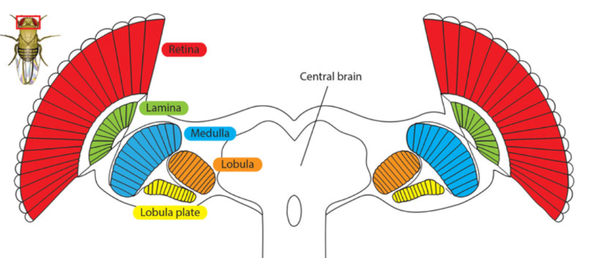

Рисунок 1. Строение зрительной системы (Retina, lamina, medulla, lobula, lobula plate) [5].

Medulla – первый нейропиль, в котором происходит детектирование движения внешней среды, и кроме того, первый нейропиль, данные о нейронах которого находятся в свободном доступе (нейроны из нейропиля lamina находятся на стадии обработки научной группой «Janelia Research Campus»). Именно по этим причинам нейропиль medulla является значимым для исследования топологическими методами и методами машинного обучения.

# Описание данных

Структуру связей и типы нейронов нейропиля medulla (и других частей нервной системы) можно получить с помощью python-доступа к Virtual Fly Brain (package vfb-connect) [8]. Также с помощью этого ресурса можно получить наличие наиболее сильных электрических и химических связей между нейронами. Особенно удобным является подробное и четкое разбиение нейропиля medulla на составные части (слои).

Более подробную информация про граф структурного коннектома (а именно, список ребер) можно получить из последней версии, опубликованной в проекте FlyEm/Hemibrain [2]. Вес ребер в списке ребер не отображает реальное геометрическое расстояние между нейронами, а показывает количество синаптических соединений между ними.

Пространственную локацию синапсов (координаты), а также имена нейронов, с которыми они ассоциированы, можно получить с помощью python-доступа к ресурсу «NeuPrint» [3].

# Исследование

## Исследование наименьшего детектирующего движение подграфа структурного коннектома

В работе «A visual motion detection circuit suggested by Drosophila connectomics» [4] и нескольких других работах, связанных с исследованием структуры региона medulla [5,7] рассматриваются следующие нейроны и связи между ними (Рис. 2):

# 2_small_connectome.png

Рисунок 2. Подграф структурного коннектома нейропиля medulla [4].

Похожий коннектом можно построить с помощью данных из Virtual Fly Brain (Рис. 3). Чтобы быть точнее, нужно добавить к типам клеток, которые были выделены из файла нейронов региона medulla (файл получен с помощью ресурса Virtual Fly Brain), фоторецепторные клетки R7, R8. Это клетки нейропиля lamina, именно поэтому их нет в списке нейронов для medulla, но для точного воспроизведения пути, отвечающему за детектирование движения, эти клетки необходимы.

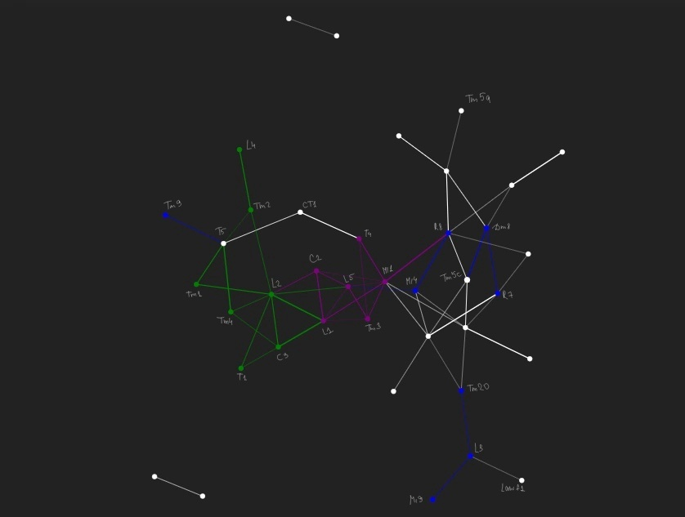

Рисунок 3. Подграф структурного коннектома нейропиля medulla, полученный с помощью данных Virtual Fly Brain.

Коннектом разбит на 3 кластера (разбиение взято из данных «A visual motion detection circuit suggested by Drosophila connectomics» [4]). Как можно увидеть, связи внутри нейронов фиолетового и зеленого кластера почти полностью повторяют схему из статьи [4], а именно, основные химические и электрические связи между нейронами. Что касается голубого кластера, результат похож на схему из статьи [4] за исключением нескольких неточностей (отсутствие некоторых нейронов, добавление некоторых нейронов).  
Такой подграф является наименьшим из возможных взятых подграфов коннектома medulla, по которому действительно возможно определить пути распространения сигнала, вызывающего ответ на движение в широком поле.  
Кластеры размечены не случайным образом. Было показано [4-5], что 2 основных кластера (голубой и зеленый) – это независящие друг от друга схемы детектирования движения.  
Известно, что клетки типа T4, T5 формируют выходные данные схем детектирования движения, сигнализирующих о направлении движения. Соответственно, схема "L1" выдает выход на T4, а схема с нейроном L2 – на T5.  
Кроме того, возможно выделить точные пути от входа L1 (получение сигнала из lamina region) к T4 (передача сигнала для обработки в lobula plate). Этот путь проходит через нейроны типа Mi1 и Tm3 [4].

## Выбор модели генерации случайного графа на основе структурных свойств нейропиля medulla структурного коннектома

На основе данных, полученных с помощью python-доступа к ресурсу «NeuPrint» возможно получить синаптические координаты в евклидовом пространстве. Затем, чтобы назначить нейрону единственную координату, можно найти среднюю координату по всем синапсам, ассоциированным с нейроном (каждый синапс имеет пресинаптический и постсинаптический нейроны). Эта модель может быть хорошим приближением реальных геометрических свойств местоположения нейронов (Рис. 4).

Таким образом, на основе данных о геометрическом местоположении нейронов, можно построить несколько моделей генерации случайных графов, приближающих граф структурного коннектома нейропиля medulla.

В работе были рассмотрены следующие модели генерации случайных графов: модель Эрдоша – Реньи, модель геометрического случайного графа, модель Барабаши – Альберта, модель Чанг Лу и геометрическая модель Чанг Лу [9].

Качество приближения графа структурного коннектома региона medulla сгенерированными случайными графами было оценено по нескольким характеристикам: плотность ребер (количество ребер в графе, деленное на максимально возможное количество ребер); количество компонент связности; вектор степеней вершин графа; количество треугольников в графе; коэффициент кластеризации; PageRank вектор (характеризующий «важность» вершин графа); собственные значения матрицы смежности графа и вектор весов ребер (Таблица 1).

|  |  |  |  |  |  |  |  |  |
| --- | --- | --- | --- | --- | --- | --- | --- | --- |
| Model/Parameter | Edge density | Connected Components | Degrees | Triangles | Clustering | PageRank | Eigenvalues | Weights |
| Erdos-Renyi | 0.3 | 0.5 | 0.47 | 0.85 | 0.67 | 0.19 | 11.09 | 11.05 |
| Geometric | 0.75 | 3.48 | 0.81 | 0.97 | 0.14 | 0.14 | 0.47 | 1.72 |
| Barabasi-Albert | 0.7 | 0.5 | 0.73 | 0.99 | 0.67 | 0.54 | 5.55 | 10.47 |
| Chung Lu | 0.07 | 0.49 | 0.09 | 0.33 | 0.09 | 0.3 | 10.89 | 11.04 |
| Geometric Chung Lu | 0.65 | 0.5 | 0.57 | 1.33 | 0.38 | 0.25 | 12.38 | 10.15 |

Таблица 1. Относительные ошибки моделей генерации случайных графов относительно графа структурного коннектома medulla

Агрегированная оценка по всем вышеупомянутым характеристикам дала следующие результаты: наиболее точно приближающей моделью оказалась модель Чанг Лу графа (модель принимает в качестве входных данных вектор степеней вершин графа, и вероятность связи между узлами пропорциональна произведению степеней этих узлов); затем, качество приближения лучше оказалось у двум геометрических моделей (геометрическая модель и геометрическая модель Чанг Лу); и наихудшее качество приближения показали модели Эрдоша – Реньи и Барабаши – Альберта.

Тогда, для сравнения топологических характеристик графа и характеристик, полученных с помощью методов машинного обучения, гипотетически наиболее подходящим случайным графом является граф Чанг Лу (Рис.5).

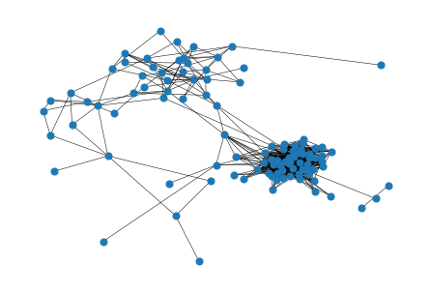

Рисунок 4. Граф структурного коннектома нейропиля medulla, полученного на основе данных «NeuPrint»

# 5_G.png

Рисунок 5. Случайный граф, сгенерированный на основе распределения степеней вершин графа структурного коннектома нейропиля medulla

Можно заметить, что в обоих моделях есть один большой кластер, но граф, построенный на основе модели Чанг Лу более однородный, чем граф нейропиля medulla.

Несмотря на то, что граф Чанг Лу более других моделей похож на граф нейропиля medulla по выбранным параметрам, схожесть по топологическим характеристикам может уступать другим случайным моделям.

## Маршрутные гомологии на основе графа структурного коннектома червя Caenorhabditis Elegans и Drosophila melanogaster

С помощью пакета Python 2.7 implementation of the Persistent Path Homology (PPH) [10] были построены устойчивые гомологии путей (аналог устойчивых гомологий для ориентированного графа) для графов структурных коннектомов насекомого Drosophila melanogaster и червя Caenorhabditis Elegans.

Кривые Бетти для маршрутных гомологий размерности 1 приведены на рисунках 6 и 7. (Рис.6 и Рис.7) для структурного коннектома Caenorhabditis Elegans и Drosophila melanogaster соответственно.

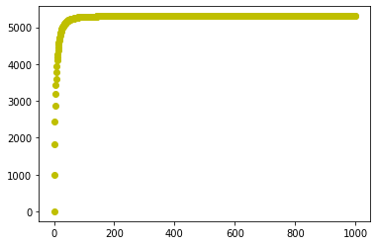

Рисунок 6. Кривая чисел Бетти для маршрутных гомологий размерности 1 для структурного коннектома Caenorhabditis Elegans

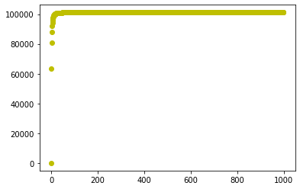

Рисунок 7. Кривая чисел Бетти для маршрутных гомологий размерности 1 для структурного коннектома Drosophila melanogaster

Кривые Бетти показывают размерность группы маршрутных гомологий в соответствии со значением фильтрации множества ребер. Тогда, можно заметить, что размерность группы маршрутных гомологий возрастает быстрее в случае структурного коннектома Drosophila melanogaster. Это может говорить о том, что распределение весов ребер на небольших значениях у двух структурных коннектомов отличается.

## Изучение устойчивых гомологий направленных флаговых комплексов на основе графов структурных коннектомов Caenorhabditis Elegans и Drosophila melanogaster

С помощью пакета Python flagser [11, 12] были построены устойчивые гомологии направленных флаговых комплексов для графов структурных коннектомов насекомого Drosophila melanogaster и червя Caenorhabditis Elegans. Для коннектома Drosophila melanogaster для построения устойчивых гомологий были взяты за основу два подграфа: подграф нейропиля medulla и подграф зрительной доли центральной нервной системы (optic lobe).

По данным программы flagser можно получить устойчивые диаграммы, или персистентные диаграммы, где координаты каждой точки на графике соответствуют рождению и смерти гомологии. Те точки, которые соответствуют неисчезающим гомологиям, имеют искусственно заданную вторую координату -1, для удобной визуализации.

Кривые Бетти демонстрируют размерность группы устойчивых гомологий для определенного значения фильтрации, то есть отбора подмножества ребер графа.

**Персистентные диаграммы (dim 0):**

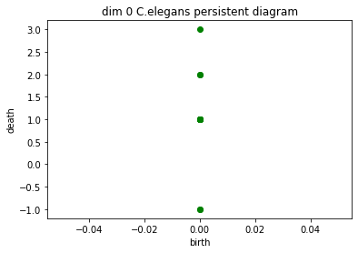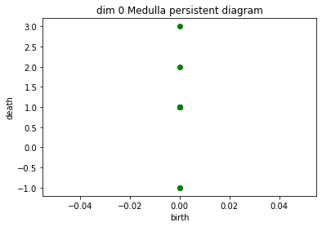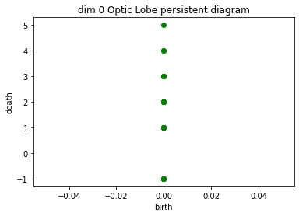

Рисунок 8. Персистентные диаграммы для устойчивых гомологий размерности 0 графов структурных коннектомов червя Caenorhabditis Elegans, нейропила medulla Drosophila melanogaster и зрительной доли Drosophila melanogaster

**Персистентные диаграммы (dim 1):**

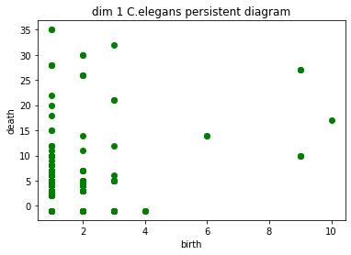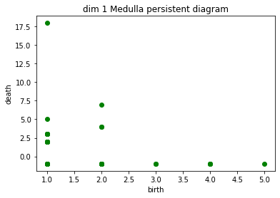

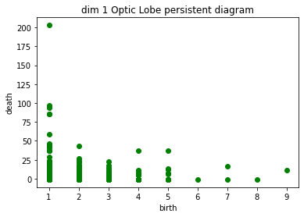

Рисунок 9. Персистентные диаграммы для устойчивых гомологий размерности 1 графов структурных коннектомов червя Caenorhabditis Elegans, нейропила medulla Drosophila melanogaster и зрительной доли Drosophila melanogaster

**Персистентные диаграммы (dim 2):**

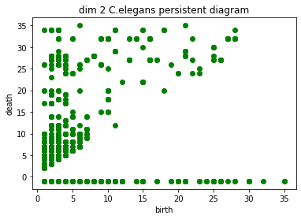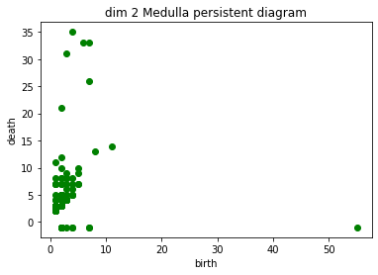

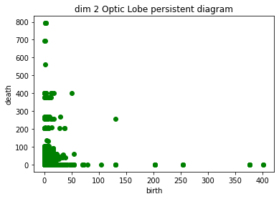

Рисунок 10. Персистентные диаграммы для устойчивых гомологий размерности 2 графов структурных коннектомов червя Caenorhabditis Elegans, нейропила medulla Drosophila melanogaster и зрительной доли Drosophila melanogaster

**Кривые Бетти (dim 0):**

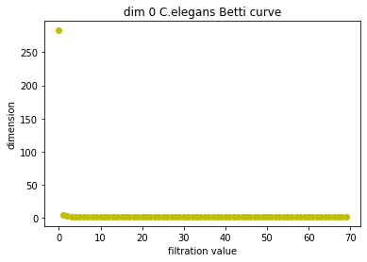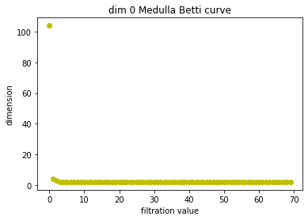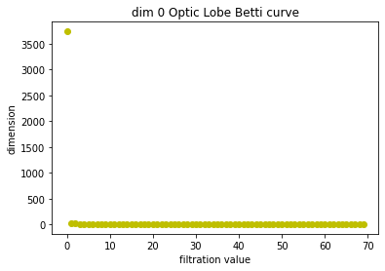

Рисунок 11. Кривые Бетти для устойчивых гомологий размерности 0 графов структурных коннектомов червя Caenorhabditis Elegans, нейропила medulla Drosophila melanogaster и зрительной доли Drosophila melanogaster

**Кривые Бетти (dim 1):**

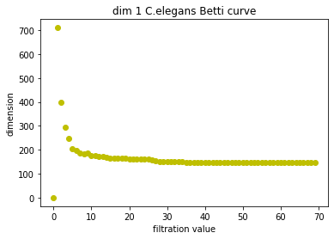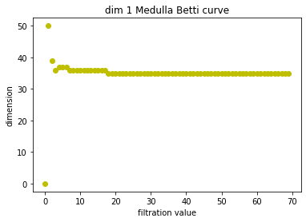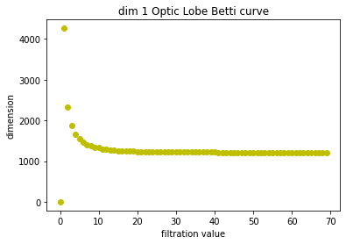

Рисунок 12. Кривые Бетти для устойчивых гомологий размерности 1 графов структурных коннектомов червя Caenorhabditis Elegans, нейропила medulla Drosophila melanogaster и зрительной доли Drosophila melanogaster

**Кривые Бетти (dim 2):**

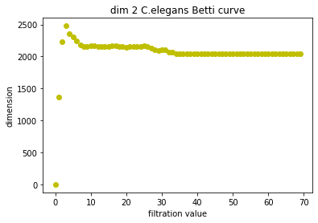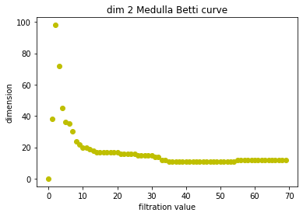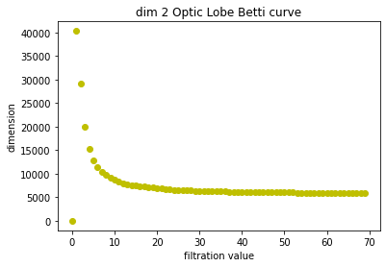

Рисунок 13. Кривые Бетти для устойчивых гомологий размерности 2 графов структурных коннектомов червя Caenorhabditis Elegans, нейропиля medulla Drosophila melanogaster и зрительной доли Drosophila melanogaster

**Выводы:**

В результате сравнения трех графов структурных коннектомов: для Caenorhabditis Elegans, нейропиля medulla Drosophila melanogaster и зрительной доли Drosophila melanogaster (Рис.8 – Рис. 13), – можно сделать вывод о том, что диаграммы устойчивости и кривые Бетти для устойчивых гомологий размерностей 0,1 и 2 имеют схожие черты, что можно наблюдать на приведенных выше графиках. Более того, кривые Бетти, если рассматривать их как графики некоторых функций, имеют одинаковые участки возрастания и убывания, несмотря на различные размерности групп гомологий (значения по вертикальной оси). Дело в том, что размерность группы гомологий зависит от размера исследуемого графа, что приводит к тому, что масштаб по вертикальной оси для кривых оказывается несопоставимым.

## Изучение устойчивых гомологий направленных флаговых комплексов на основе графа структурного коннектома Drosophila melanogaster и случайных графов

С помощью пакета Python flagser [11, 12] были построены устойчивые гомологии направленных флаговых комплексов для графов структурного коннектомов нейропиля medulla Drosophila melanogaster и случайных графов, сгенерированных с помощью различных моделей на основе свойств подграфа структурного коннектома medulla. Для генерации случайных графов были взяты модель Эрдоша – Реньи, модель геометрического случайного графа, модель Барабаши – Альберта, модель Чанг Лу и геометрическая модель Чанг Лу.

**Персистентные диаграммы (dim 0):**

**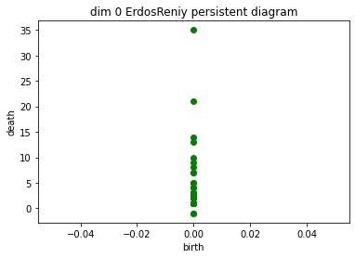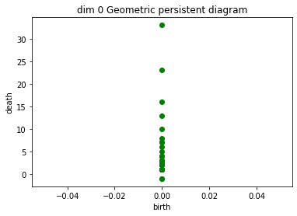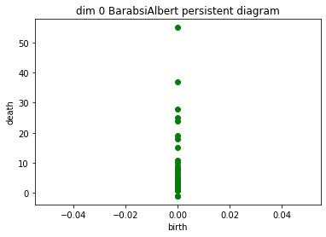**

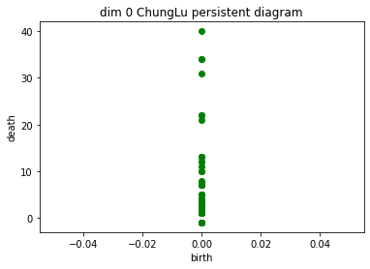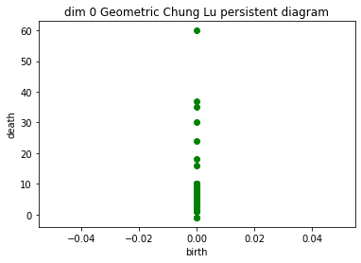

Рисунок 14. Персистентные диаграммы для устойчивых гомологий размерности 0 графа структурного коннектома нейропиля medulla Drosophila melanogaster и случайных графов, сгенерированных с помощью различных моделей

**Персистентные диаграммы (dim 1):**

**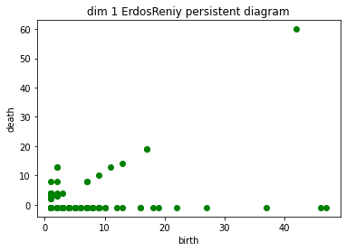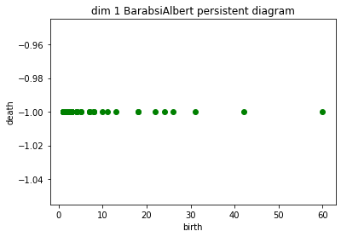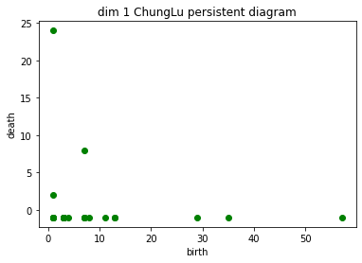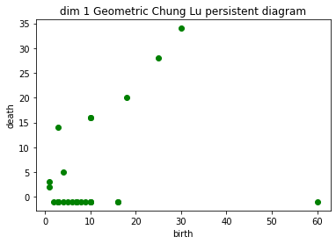**

Рисунок 15. Персистентные диаграммы для устойчивых гомологий размерности 1 графа структурного коннектома нейропиля medulla Drosophila melanogaster и случайных графов, сгенерированных с помощью различных моделей

**Персистентные диаграммы (dim 2):**

**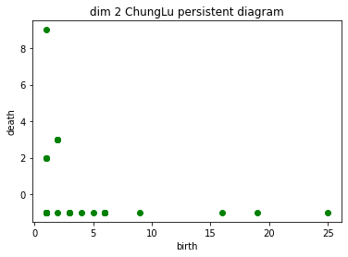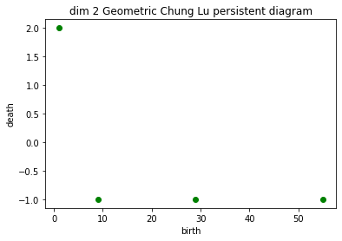**

Рисунок 16. Персистентные диаграммы для устойчивых гомологий размерности 2 графа структурного коннектома нейропиля medulla Drosophila melanogaster и случайных графов, сгенерированных с помощью различных моделей

**Кривые Бетти (dim 0):**

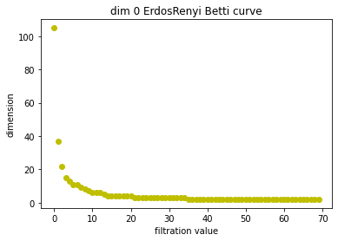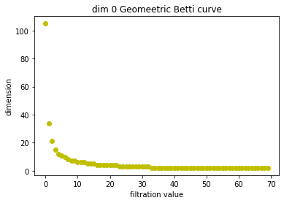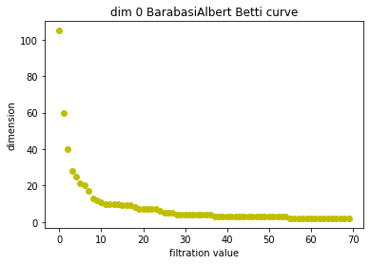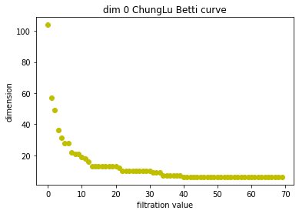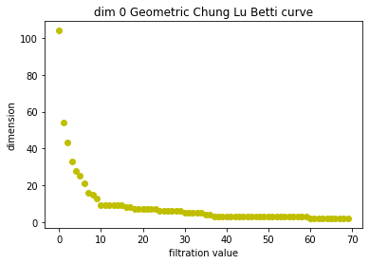

Рисунок 17. Кривые Бетти для устойчивых гомологий размерности 0 графа структурного коннектома нейропиля medulla Drosophila melanogaster и случайных графов, сгенерированных с помощью различных моделей

**Кривые Бетти (dim 1):**

**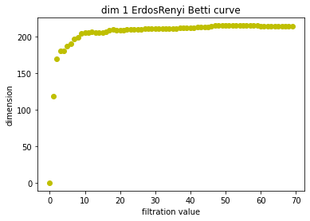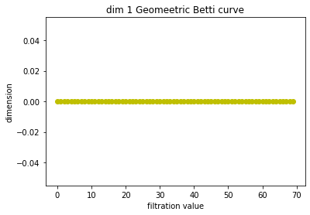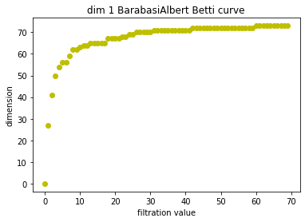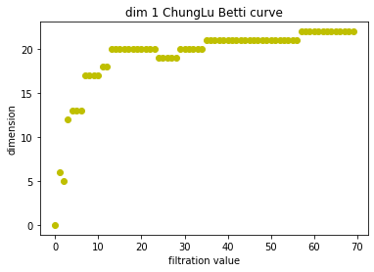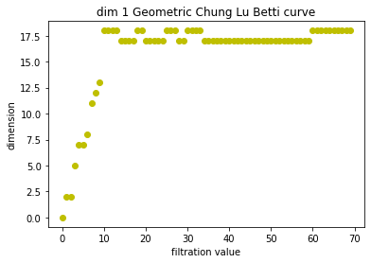**

Рисунок 18. Кривые Бетти для устойчивых гомологий размерности 1 графа структурного коннектома нейропиля medulla Drosophila melanogaster и случайных графов, сгенерированных с помощью различных моделей

**Кривые Бетти (dim 2):**

**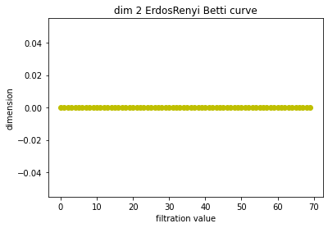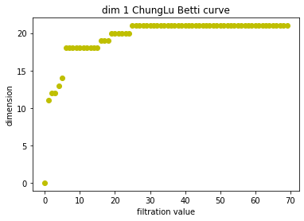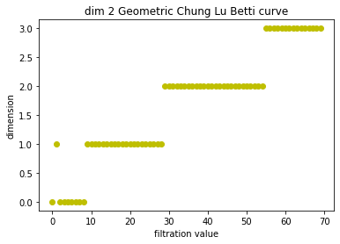**

Рисунок 19. Кривые Бетти для устойчивых гомологий размерности 2 графа структурного коннектома нейропиля medulla Drosophila melanogaster и случайных графов, сгенерированных с помощью различных моделей

**Выводы:**

При сравнении полученных результатов для подграфа структурного коннектома drosophila melanogaster, а именно нейропиля medulla, и случайно сгенерированных графов, (Рис. 14 – 19) можно сделать вывод о том, что ни одна модель генерации случайного графа не показывает высокого сходства с подграфом коннектома при исследовании групп устойчивых гомологий направленных флаговых комплексов, несмотря на то, что по многим другим параметрам (Таблица 1) случайные графы хорошо аппроксимируют подграф структурного коннектома, что можно увидеть по значениям относительных ошибок.

Нужно заметить, что ни один случайный граф не повторяет кривую Бетти графа medulla для группы гомологий размерностей 1 и 2. Более того, случайные графы показывают малую схожесть между собой, если говорить о сравнении кривых Бетти. Можно отметить то, что граф Эрдоша – Реньи и Барабаши – Альберта имеют похожие структуры кривых (участки возрастания, убывания, сопоставимые размерности групп) для гомологий размерности 1, а также граф Чанг Лу и геометрический граф Чанг Лу показывают схожие кривые для гомологий размерности 1 и 2, что напрямую следует из процесса генерации этих графов.

# Заключение

## Выводы

На основе приведенных кривых Бетти и диаграмм устойчивости можно сделать вывод о том, что топологические характеристики подграфов структурных коннектомов сопоставимы и имеют схожесть, в отличие от наиболее часто используемых случайных моделей генерации графов. Несмотря на то, что случайный граф, сгенерированный с помощью модели Чанг Лу показывает небольшие относительные ошибки в равнении с графом нейропиля medulla по многим параметрам, кривые Бетти и персистентные диаграммы не могут быть оценены как схожие, так как и структура диаграммы, и вид кривых Бетти значительно отличаются.

## Направления дальнейшей работы

Дальнейшая работа будет касаться построения и анализа динамической модели для малого коннектома нейропиля medulla, что может смоделировать динамический процесс передачи электрических сигналов по нейронам. Также в дальнейшем планируется исследовать импульсные нейронные сети, построенные на основе подграфа структурного коннектома drosophila melanogaster.

# 

# Список терминов

Структурный коннектом (коннектом) – полное описание структуры связей в нервной системе организма.

Нейрон – электрически возбудимая клетка, которая предназначена для приёма извне, обработки, хранения, передачи и вывода вовне информации с помощью электрических и химических сигналов.

Синаптическая связь (синапс) – место контакта между двумя нейронами или между нейроном и получающей сигнал эффекторной клеткой. Служит для передачи нервного импульса между двумя клетками.

# Список использованных источников

1. C. Shan Xu, Michal Januszewski, Zhiyuan Lu, Shin-ya Takemura, A Connectome of the Adult Drosophila Central Brain // bioRxiv, Jan 2020. (https://www.biorxiv.org/content/10.1101/2020.01.21.911859v1).
2. Janelia Research Campus, FlyEm/Hemibrain // [Электронный ресурс]: Janelia Research Campus. – Режим доступа: <https://www.janelia.org/project-team/flyem/hemibrain> , свободный.
3. Janelia Research Campus, NeuPrint // [Электронный ресурс]: Janelia Research Campus. – Режим доступа: [https://neuprint.janelia.org/?dataset=hemibrain:v1.2&qt=findneurons](https://neuprint.janelia.org/?dataset=hemibrain%3Av1.2&qt=findneurons) , свободный.
4. Shin-ya Takemura, Arjun Bharioke, Zhiyuan Lu, A visual motion detection circuit suggested by Drosophila connectomics // Nature, 2013 Aug 8;500(7461):175-81.
5. Shin-ya Takemura , Connectome of the fly visual circuitry // Microscopy, 2015 Feb;64(1):37-44.
6. From the eye to the brain  Development of the Drosophila Visual System // Curr Top Dev Biol, 2016;116:247-71
7. Alexander Borst, The neural network behind the eyes of a fly // Current Opinion in Physiology, 2020
8. Virtual Fly Brain // [Электронный ресурс]: Institute for Adaptive and Neural Computation, School of Informatics, University of Edinburgh. – Режим доступа: <https://www.virtualflybrain.org/> , свободный.
9. Susama Agarwala, Franklin Kenter, A geometric Chung Lu model and the Drosophila medulla connectome, // Aug 2021 [Электронный ресурс] <https://www.researchgate.net/publication/354310634_A_Geometric_Chung_Lu_model_and_the_Drosophila_Medulla_connectome> .
10. Chowdhury, S. and Memoli, F., Persistent Path Homology of Directed Networks // [Электронный ресурс]: – Режим доступа: <https://github.com/samirchowdhury/pypph> , свободный.
11. Daniel Luetgehetmann, Flagser // [Электронный ресурс]: – Режим доступа: <https://github.com/luetge/flagser> , свободный
12. Daniel Luetgehetmann, Dejan Govc, Jason Smith, Ran Levi. Computing persistent homology of directed flag complexes // January 2020 Algorithms 13(1):19

**ПЛАН-ГРАФИК**

|  |  |  |  |
| --- | --- | --- | --- |
| № п/п | Сроки проведения | Планируемые работы | Отметка о выполнении |
| 1 | 01.01.2022-14.01.2022 | Ознакомление с литературой связанной с маршрутными гомологиями, устойчивыми гомологиями и устройством зрительной системы drosophila melanogaster. |  |
| 2 | 14.01.2022-10.02.2022 | Написание программного кода для анализа случайных графов, приближающих структурный коннектом, выбор лучшей модели. Анализ результатов для устойчивых гомологий, полученных с помощью различных сторонних программных пакетов. |  |
| 3 | 10.02.2022 – 10.03.2022 | Получение результатов изучения графа структурного коннектома методами машинного обучения. |  |
| 4 | 10.03.2022 – 01.04.2022 | Формулировка выводов по полученным результатам. Написание итоговой версии отчета по проекту. |  |